Daniel Chamorro Merino
3° L
Certamen N°1 Estabilidad y Estiba

- SINIESTROS MARÍTIMOS

- Responsabilidad de los actores en el accidente, justifique:

- Armador: Maersk, sería uno de los responsables primordiales, porque son los responsables de los actos y omisiones del capitán y dotación, además son los que la comercializan, así sean o no los propietarios del buque, por lo que se tienen que hacer responsables y responder ante los actos cometidos por el capitán y las fallas del buque.
- Capitán: Es el primer responsable del accidente, ya que es quien representa a la empresa por completo en ese buque, en este caso, representa a Maersk ante el accidente, tanto con externos (terceros), como internos (dotación), es quien debe representar legalmente ante autoridades por las fallas ocurridas, ya que es quien toma las decisiones y dirige la navegación.
- Agencia: No debería tener responsabilidad ante el accidente, debido que colaboran solo en la salida del puerto, esto sería con los 2 prácticos de puerto y los 2 remolcadores, y el accidente ocurrió cuando ya iban con rumbo a alta mar, por lo que la agencia ya no tendría que haber estado operando.
- Casa Clasificadora: En este caso no es seguro si la responsabilidad es por completo, podrían ser responsables por haber certificado una revista de inspección, pero a su vez, habría posibilidad de no tener responsabilidad, ya que si la inspección se hizo como debían hacerla, todo estaba en orden, por eso le habían dado el visto bueno para el zarpe.
- Puerto: Si tendría un grado de responsabilidad porque ellos son quienes están encargados del reaprovisionamiento de buque, tanto combustible como víveres, y se sospecha que la principal causa de la falla de los cortes eléctricos, es por el combustible en mal estado y/o contaminado.
- Autoridad Portuaria: No debería tener responsabilidad, porque son los encargados de que las normas dispuestas y las leyes estén al día, tanto como papeleos o inspecciones del buque y tripulación a bordo, y el accidente ocurrido no tenía relación con los deberes de la autoridad portuaria.

- Conforme al trabajo entregado, indique si los valores son correctos respecto de las normas SOLAS.

- Contaban con 20 botes salvavidas, entre los cuales:
  - 14 embarcaciones de madera, 65 personas cada una
  - 2 chinchorros de madera, 40 personas cada uno
  - 4 botes plegables, 47 personas cada uno

Normas SOLAS
Embarcaciones (14)
V = L x B x C x Cb
V = 9.1m * 2.77m * 1.2m * 0.6
V = 18.149 $m^{3}$
Número de Personas = V / X
18.149 $m^{3}$ / 0.283 $m^{3}$ = 64.13 personas
64*14 = 896 personas
Por lo tanto, cada embarcación de madera, podía transportar a 64 personas, no 65 como decía, lo cual no correspondería por 1 persona por embarcación, y al ser 14 embarcaciones, son 14 personas de diferencia, y no cumple la norma.

Chinchorros (2)
V = 7.67m * 2.1m * 0.91m * 0.6
V = 15.26 $m^{3}$
15.26 $m^{3}$ / 0.283 $m^{3}$ = 31.08
31*2 = 62 personas
Por lo tanto, cada chinchorro de madera, podía transportar a 31 personas, no 40 como decía, lo cual no correspondería por 9 personas por embarcación, y al ser 2 chinchorros, son 18 personas de diferencia, y no cumple la norma.

Botes Plegables (4)
V = 8.36m * 2.4m * 0.91m * 0.6
V = 10.95 $m^{3}$
10.95 $m^{3}$ / 0.283 $m^{3}$ = 38.69
38*4 = 152 personas
Por lo tanto, cada bote plegable, podía transportar a 38 personas, no 47 como decía, lo cual no correspondería por 9 personas por embarcación, y al ser 4 botes plegables, son 36 personas de diferencia, y no cumple la norma.

Total = 896 + 62 + 152 = 1.110 personas
Por lo cual, en realidad según la norma SOLAS, se establece que se podía transportar a 1.110 personas con sus embarcaciones en capacidad completa con los botes salvavidas, y no 1.178 personas, habiendo una diferencia de 68 personas que por norma no podrían haber alcanzado como se daba en la información inicial, por lo tanto, si en el Titanic había 2.224 personas a bordo, hubiera habido 1.114 personas que no se podrían haber salvado de ninguna manera con los botes salvavidas que había a bordo del Titanic.

- MASA, PESO, VOLUMEN Y DENSIDAD
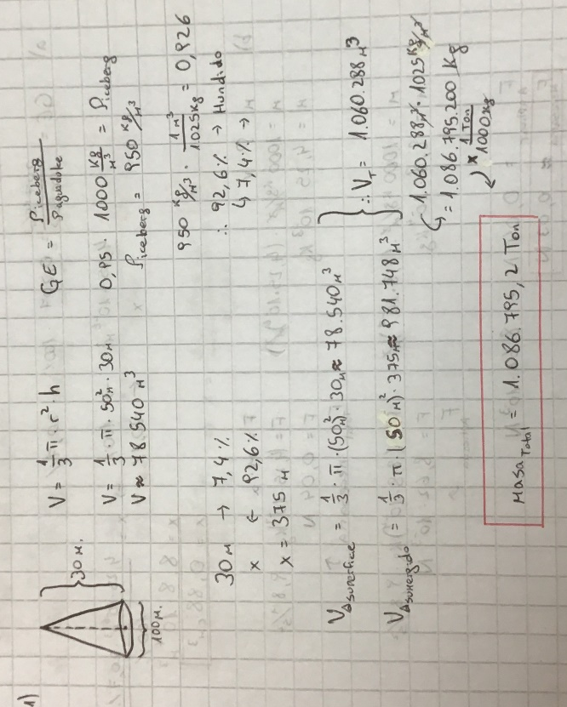
- Indique cual habría sido la masa total del iceberg.

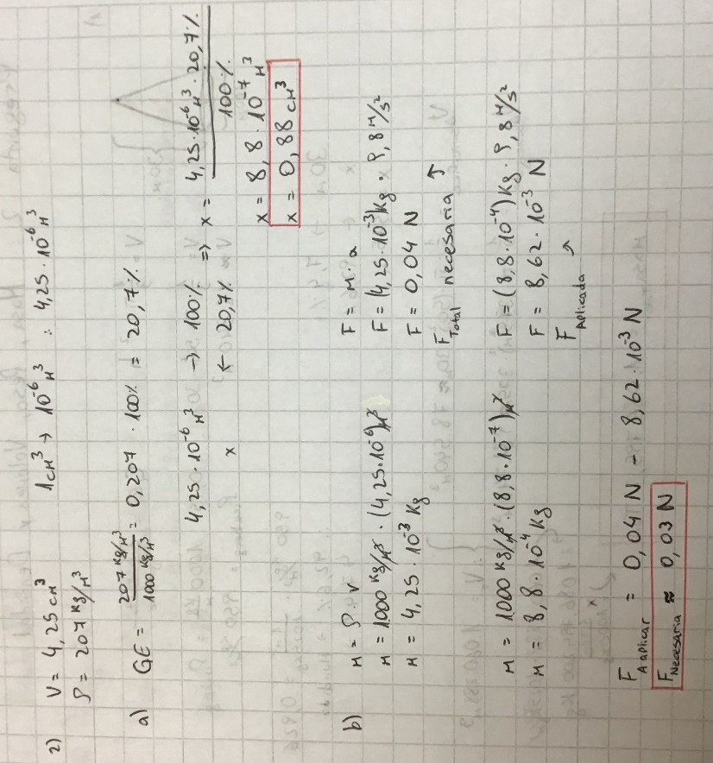
- Volumen sumergido y Fuerza necesaria sobre un corcho.

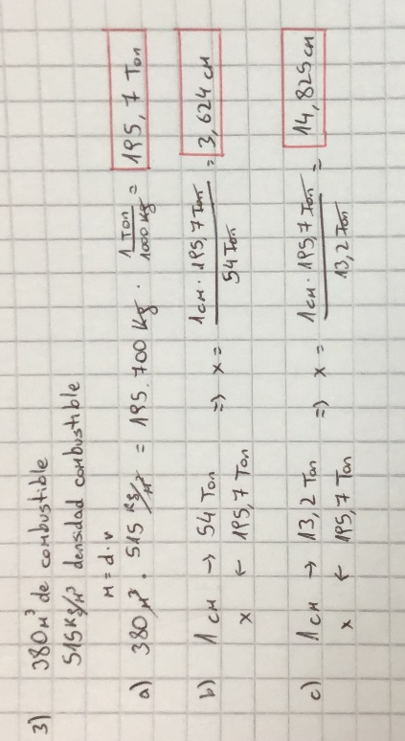
- Cambios de calados y toneladas de petróleo al transferir combustible.

- ESLORA, MANGA, PUNTAL, CALADO, DESPLAZAMIENTO, CENTRO GEOMÉTRICO Y CENTRO DE GRAVEDAD

Barcaza forma rectangular, eslora 30m, manga 12m, puntal 7,5m. Flota adrizada y con calados parejos en agua salada, calado 3m.
- Dibuje un PLANO DE AGUA, uno DE PERFIL y uno DE FRENTE DE LA BARCAZA. En cada vista dibuje Línea de Crujía, Línea de Agua o Flotación, Cuaderna Maestra, Centro de Boyantéz y Centro de Flotabilidad
- En los Dibujos, muestre distancias de, KB y LCF desde la Perpendicular de Proa y LCB desde la Cuaderna Maestra.
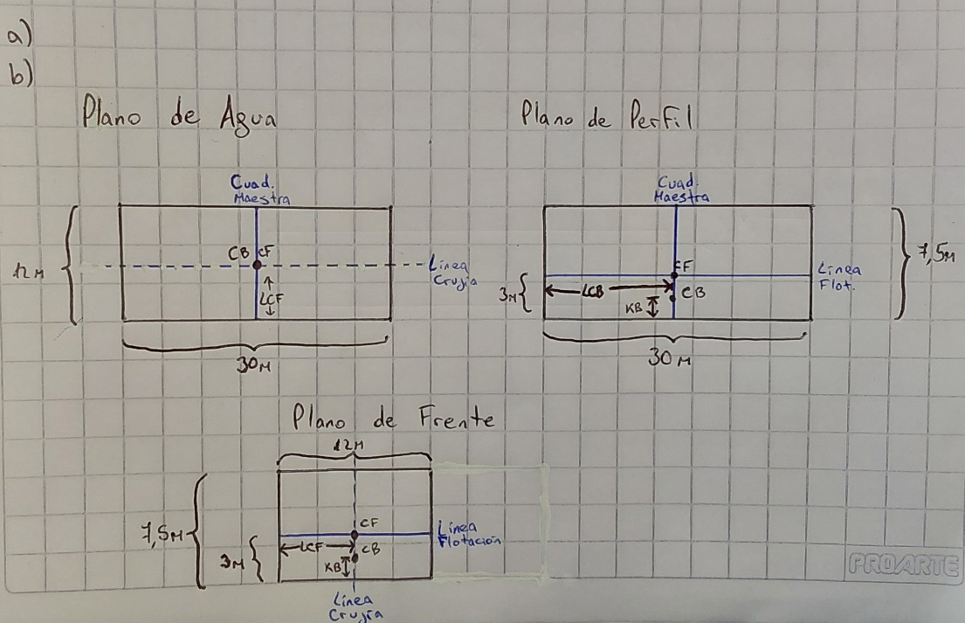

LCB

- Sobre las bases, calcule dimensiones de: KB, LCF desde cuaderna maestra, LCB desde perpendicular de proa, altura de F sobre la quilla.

KB = $\frac{3m}{2}$ = 1,5m
LCF = $\frac{12m}{2}$ = 6m
LCB = $\frac{30m}{2}$ = 15m
KF = 3m

- Calcule reserva de boyantéz y para qué sirve, defina.

Vol. Total = L * B * T
= 30m * 12m * 7,5m
= 2.700 $m^{3}$
Vol. Sumergido = L * B * Calado
= 30m * 12m * 3m
=1.080 $m^{3}$
Reserva Boyantéz = Vol. Total – Vol. Sumergido = 2.700 $m^{3}$ – 1.080 $m^{3}$ = 1.620 $m^{3}$
Reserva Boyantéz = 1.620 $m^{3}$
La Reserva de Boyantéz es lo que representa la reserva de flotabilidad, la cual es igual a la medida del francobordo, es un resguardo y requisito necesario para la navegación, puesto que, de alguna forma, indica cuánto falta para que el buque se hunda.

- Buque con arrastre con calado de popa mayor que el de proa y no tener asiento, ¿Por qué?

Es debido al diseño del buque, la manera en que la construyen, ya que los planos originales son creados con un calado de popa mayor al de proa, lo que hace que el buque sin peso ni pasajeros (Desplazamiento en Rosca) sean calados diferentes, y no existe asiento porque originalmente fue construido así.

- Obra viva con forma de semi esfera, calcule coeficiente de plano de flotación, coeficiente prismático y coeficiente de bloque.
Coef. Plano Flotación (Cw) = $\frac{Área Plano Flotación}{Área Rectangular (L*B)}$ = $\frac{π*r^{2}}{{(2r)}^{2}}$ = $\frac{π}{4}$
Coef. Prismático (Cp) = $\frac{Vol. Buque}{Vol. Prisma}$
Coef. Bloque (Cb) = $\frac{Vol. Desplazado}{Vol. Bloque}$ = $\frac{\left(\frac{\frac{4}{3}*π*r^{3}}{2}\right)}{d^{2}*r}$ = $\frac{\left(\frac{\frac{4}{3}*π*r^{2}}{2}\right)}{d^{2}}$

